个人论文录入
步骤：
（1）进入“东华大学信息门户”，以本人的工号及密码登入。
（2）在“首页”中的“教师服务”中，选择“论文录入”。（或科研系统——论文管理——个人论文录入）。
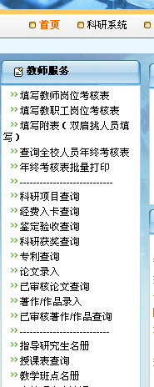
（3）点击列表下方的“增加”按钮
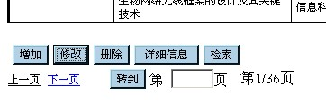
（4）选择论文类型
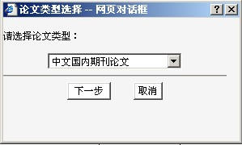
（5）在“个人论文信息”页中填写相应内容，黄色为必填项，按“保存”。
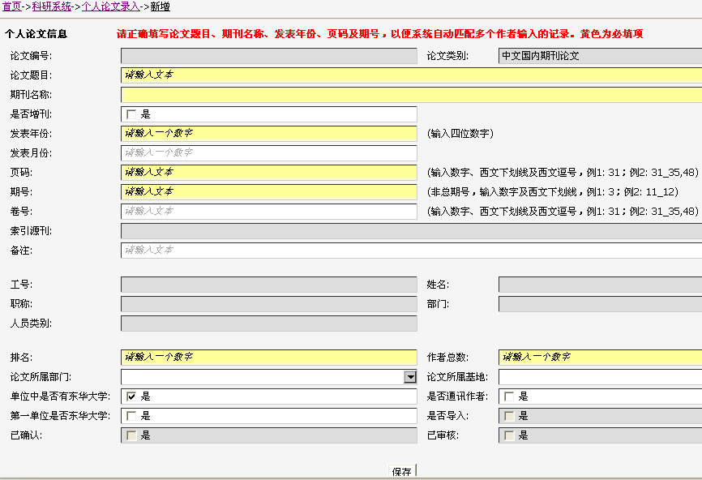
（6）保存成功后，页面自动跳转到“修改”页面。勾选页面底部的“论文包含的学科领域”，增加可采用两种方式来实现，点击“增加”按钮，或“查询选择”按钮来增加。
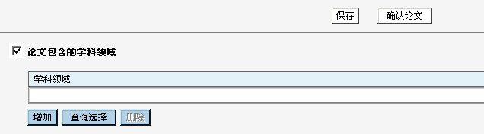
（7）点击“增加”按钮，在“学科领域选择”对话框中，点击文字左侧的，选择相应的学科领域，点击确定回到“修改”页面。
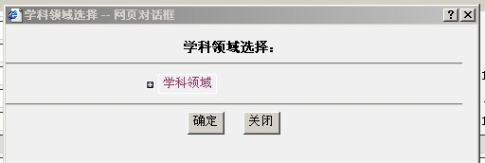
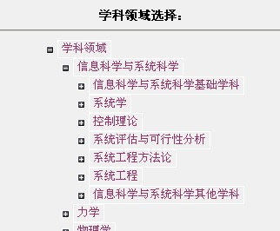
（8）点击 “查询选择”按钮来增加，可在三级学科输入关键字进行模糊查询。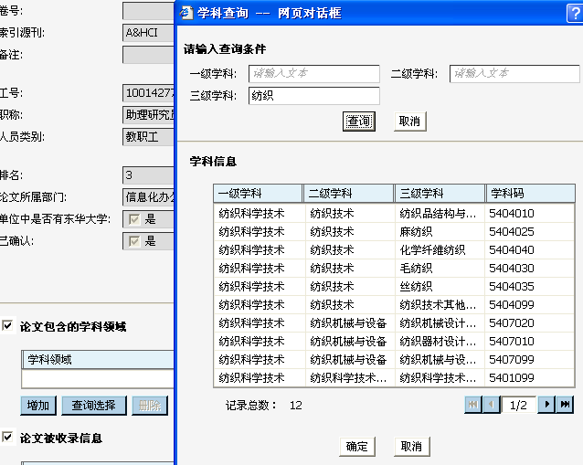
(9)确认信息无误后，点击“确认论文”按钮。确认后的论文，就不能再修改。如果确实要修改，只能“删除”重新输入或请科研秘书在“部门论文管理”模块中修改。
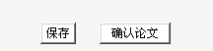
（10）在原来的列表页面，点击“刷新”。即可看到刚才输入的信息。
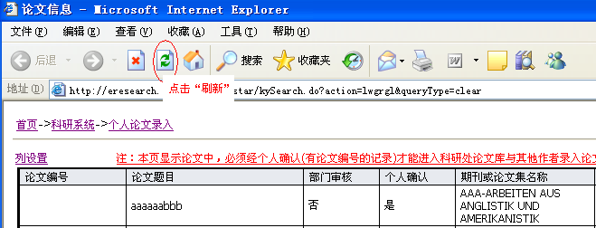

* 个人专著录入：
进入“教师服务——著作/作品录入”后，操作步骤可参考《个人论文录入》

个人论文确认
步骤：
（1）进入“东华大学信息门户”，以本人的工号及密码登入。在“首页”中的“教师服务”中，选择“论文录入”。
（2）在论文列表中选择一条信息（图中蓝色显示），点击“修改”按钮。
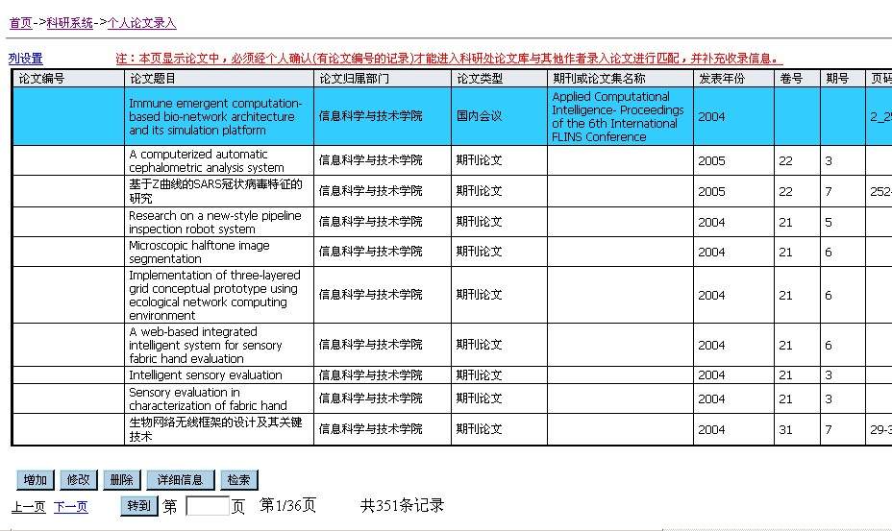
（3）确认信息无误后，点击“确认论文”按钮。
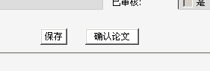
（4）在出现信息框后再点“确定”，完成个人论文的确认。
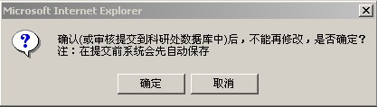
部门论文审核
步骤：
（1）进入“东华大学信息门户”，以本人的工号及密码登入

（2）点击菜单栏中的“科研系统”（如图）

（3）点击左侧菜单中的“论文管理”——部门论文管理
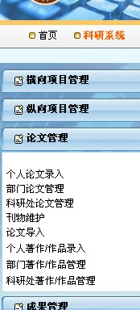
（4）列表中显示的是本部门的论文信息，选择一条信息并点击“修改”按钮
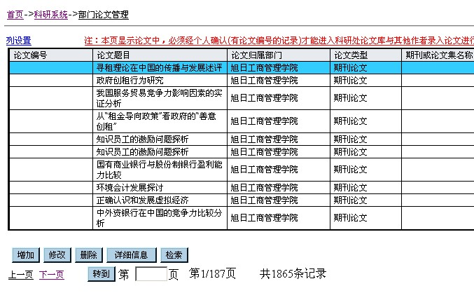
（5）可通过“列设置”按钮改变页面中显示的内容（本操作不会改变数据库中内容）：字段内容，字段顺序，记录排序。
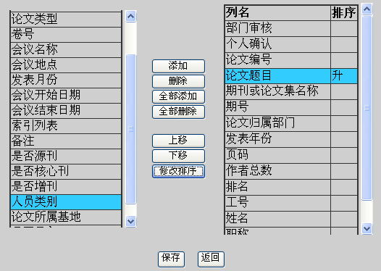
（6）审核无误后点击屏幕下方“审核论文并提交科研处数据库”
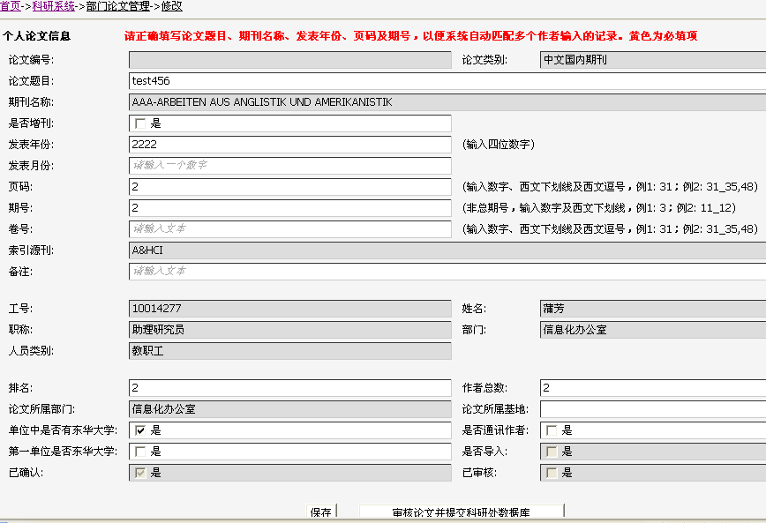
（7）在出现信息框后再点“确定”，论文编号栏会产生一个编号，并显示操作成功，完成该论文的确认。
